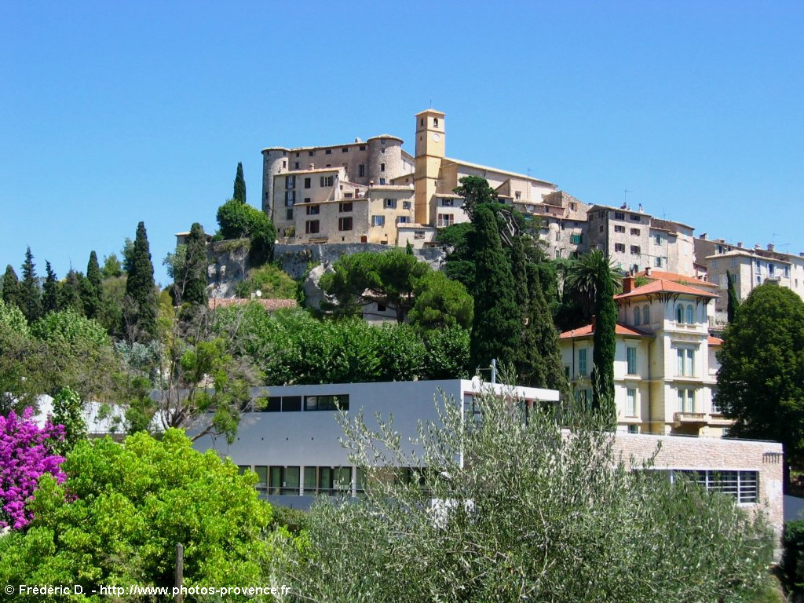
DSDEN DES ALPES MARITIMES
Ecole Louis Fiori

PROCES-VERBAL DE LA REUNION

DU CONSEIL D’ECOLE

ECOLE : Ecole Louis Fiori  Adresse : RD1  06510 Carros Village |  | DATE : Le 15/06/18  Durée : 1h55
– Membres titulaires (IEN, Représentants des Parents, Enseignants, Représentants de la collectivité, DDEN)
DDEN : Madame Passeron
Enseignants : Mr LEPRAT – Mme VAYSSETTE – Mme LOPEZ (abs) – Mme BOULLENGER – Mme GAUTHIER – Mme BURGÉ
Représentants des parents d'élèves élus : Mr BREJAUD – Mr MILLET(abs) – Mme FRESLON –
Mme BIDAUD – Mr THIEME (abs) – Mme PEGORER (abs) – Mr PAETA(abs) – Mme UPPARIN
Représentant de la collectivité : Mme LEGRAND
Personnel ATSEM : Mme DUCROS
Représentante du périscolaire : Mme KHADRAOUI
Représentante de l'association de l'école : Mme POZZOLI
– M. Robert, Inspecteur de circonscription, ne peut être présent étant pris par d'autres obligations professionnelles.
ORDRE DU JOUR :

Motion des représentants de parents d’élèves :
Le directeur : Toutes les questions au 2ème conseil qui n’avaient pas obtenu de réponse avaient été rédigées dans la motion jointe au procès verbal du conseil avaient fait l’objet d’une réunion ultérieure. Etat des lieux : le micro-site a été réhabilité, les ralentisseurs et le rétrécissement de la chaussée réalisés sur l’entrée inférieure, la qualité de la restauration améliorée.

Représentants de parents d’élèves : le dossier à suivre est celui des matériaux en plastique. Les assiettes ont été changées, seuls les verres restent en plastique mais ils sont encore en condition d’utilisation.
Les parents saluent ces changements. Reste le parking inférieur.

Conseil des élèves
Le directeur : Conseil des élèves tenu le 16 février 2018. De nombreuses remarques ont permis de faire avancer l’école dans diverses directions favorables aux apprentissages.
Suite à cela nous avons fait la demande d’un container à papier et de piles. Le container pour les piles est déjà rempli à moitié.
Les porte-manteaux qui ont fait l’objet d’une demande d’investissement en mairie sont attendus.
Plusieurs requêtes avaient été refusées : refaire un projet fresque, installation de faux gazon dans la cour,
Plusieurs demandes avaient été mise en attente : demande de classe de mer (une classe est en attente de la réponse du conseil départemental), sortie dans un parc zoologique (pas prévu pour l’instant), projets pédagogiques interclasses (le futur PAE ira aussi dans ce sens), investissement dans l’achat de livres pour la bibliothèque et réorganisation de celle-ci. Pas d’achats de livres mais récupération de ceux des classes et tri important.

Bilan des projets de classe, des classes transplantées, PAE en lien avec le projet d’école :
Le directeur :
- Le PAE Cirque s’est terminé le 12 juin dernier avec le visionnage par les parents et les enfants du film réalisé dans la salle J. Gréco de 18h30 à 21h. Vente du DVD du film à 8€.
- Les projets EPS doivent répondre aux quatre domaines de compétences suivant :
Produire une performance maximale, mesurée à une échéance donnée
Adapter ses déplacements à des environnements variés
S’exprimer devant les autres par une prestation artistique et/ ou acrobatique
Conduire et maîtriser un affrontement collectif ou interindividuel
Les Projets pour l’école ont été la natation au premier semestre pour les classes de CP-CE1 et CE1-CE2, au second semestre pour le CM1 et le CM2. Les 23 élèves de CM2 partent en 6ème en ayant obtenu le test anti-panique et le savoir nager.
Au premier semestre les CM2 ont fait « escalade » et les CM1, « jeux d’opposition »; au second semestre, les CP-CE1 ont fait « gymnastique » et les CE1-CE2, « yoga ».
Les TPS-PS-MS se sont rendus au dojo et les MS-GS dans la salle parquetée de gymnastique du 16 mars au 25 juin 2018.
- Deux classes ont profité de classes transplantées sur Auron et Valberg.
Les CE1-CE2 sont partis du 16 au 20 avril à Valberg, les CM1 ont apprécié leur séjour du 5 au 16 février à Auron.
La classe de CM1 est partie avec un effectif complet. Malgré l’annulation de la journée de visite, pas de pleurs.
Les CE1 CE2 sont partis aussi en effectif complet.
- Un jeu de piste a été organisé dans le village en partenariat avec l’office du tourisme pour les CM2. Une vraie réussite. Ce travail sera reconduit avec quelques modifications.
- Grâce au Forum et à la mairie, les élèves ont profité de 3 spectacles :
Cycle 1 le 23 février : Toi, moi, nous
Cycle 2 le 9 février : Envol
Cycle 3 le 7 décembre : City
- Partenariat terminé avec la médiathèque : projet maternelle avec une projection d'Elmer et un travail sur la photographie. Le travail sur la photo a été poursuivi dans le cadre du projet cirque.
- Partenariat de qualité aussi avec la métropole sur le dispositif « à l'école du Développement Durable », j'économise l'énergie : ça chauffe pour ta planète.
- Toujours avec la métropole, intervention sur le compostage, le recyclage et le gaspillage alimentaire. Ce travail avec la métropole amorce le futur projet 2018-2019.
- Reconduction du travail avec la prévention routière en CM1 et CM2. Tous ont obtenu leur permis.
- Partenariat avec la gendarmerie pour le passage du permis Internet en CM2 qui s’est déroulé du 12.02 au 16.03. Tous les enfants ont obtenu leur permis internet.
- Intervention de l'infirmière scolaire en CM2 pour la formation aux gestes qui sauvent.
- Afin de favoriser la transition GS-CP et de limiter certaines angoisses, les élèves de GS se rendront prochainement dans la classe de CP pour en découvrir le fonctionnement et faire connaissance avec leur future enseignante.

Association de l’école :
Le directeur : remerciements adressés à la présidente pour le paiement de la sortie de fin d’année, le matériel de cirque et le vidéoprojecteur. L’association a aussi financé l’opération torchon, le gouter de Noël. L’Association sera-t-elle arrêtée à la fin de l’année ? Valérie Pozzoli n’a pas encore pris sa décision, mais elle souhaite que ce soit des parents dynamiques qui s’investissent. L’équipe enseignante espère que d’autres parents accepteront de reprendre le flambeau. Mme Pozzoli est prête à rester présidente ou vice présidente si quelqu’un veut reprendre la suite.
Le Directeur précise que ce qui gêne les parents, c’est l’absence de réunion. Mme Pozzoli dit que sur les dernières réunions, personne ne venait.
Mr Leprat a reçu des retours disant qu’ils n’avaient pas eu de réponses à leurs propositions d’aide à l’Association et insiste sur la nécessité de renouer le dialogue.
Assemblée générale fixée le vendredi 28/09 à 18 h.

Bilan intermédiaire de la comptabilité OCCE et des financements de la mairie
Le directeur : Concernant les crédits mairie, l’école a utilisé la totalité des crédits 2017-2018 et a déjà réalisé une partie des commandes pour l’année scolaire 2018-2019, soit 3483.17€ sur les 6900€ disponibles (somme variable en fonction du nombre d’enfants scolarisés à la rentrée).
La coopérative de l’école dispose, elle, d’un budget de 3524.93€.

Etat des lieux concernant les petits travaux et l’informatique
Le directeur : Les diverses demandes ont presque toutes été satisfaites comme les évacuations d’eau sur la terrasse, le remplacement des éclairages défectueux...
Demande au SICTIAM pour 3 problèmes (réglage des vidéoprojecteurs, solution à apporter aux documents .dat que je reçois de la mairie, utilisation des logiciels Éducation Nationale sur la plate-forme Linux).
Le SICTIAM travaille à distance donc les vidéoprojecteurs ne peuvent être réglés. La Mairie verra avec les services techniques.
Le problème de document .dat a été réglé.
Les logiciels sont inutilisables sur Linux : la Mairie ne semble pas au courant.
Relance pour les fils et les prises.

Conseil des élèves : les services techniques vont passer dans l’école pour voir les trous dans la cour afin de procéder au rebouchage et interviendront aussi sur les fuites d’eau. Les fuites se sont aggravées puisqu’à chaque petite pluie, la salle de motricité se retrouve en partie recouverte d’eau et est inutilisable. Quelles seront les conséquences à terme sur le revêtement du sol, les plinthes, les murs ou encore le plafond ?
La porte pour cacher les urinoirs et les séparations entre les urinoirs feront l’objet d’une étude de faisabilité.La mairie répond que ce sera fait en interne.
Les porte-manteaux seront posés dès réception des éléments.

Hygiène et sécurité dans l'établissement
Le directeur : le conseil est informé de l’évolution des mesures de sécurité prises au sein de l’établissement et en mairie afin d’assurer la protection des élèves et des adultes dans et aux abords de l’école. Les mesures relatives à la mise en place du PPMS sont rappelées.
Le premier test incendie s'est bien déroulé. L'école a été évacuée en 2’28 et aucun élément négatif n'a été relevé.
L’exercice « alerte intrusion » s’est déroulé le 15 décembre avec succès.
Une alerte « séisme » a été menée sans encombre le 3 octobre (journée nationale des risques majeurs) pour une durée de 7 minutes. Simulation de tremblement d’1min30 avec mise à l’abri sous les tables puis évacuation par la partie basse de l’école.
Une mise en confinement simple a été réalisée le 9 novembre pour une fuite de gaz. Ce n’était pas un exercice, les enseignants ont gardé leur calme et les enfants ont poursuivi le travail de classe normalement. Le contact établi avec les pompiers a permis de gérer la crise efficacement.
Une évacuation progressive de l’école a été menée le 11 décembre, jour des intempéries. La cellule de crise a permis de contacter tous les parents rapidement par mail et par téléphone.
Un exercice incendie a été conduit le 29 janvier 2018 (pour vérifier le système) sans prévenir les enfants et enseignants. Aucun problème rencontré et fin de l’évacuation en moins de 2’30 malgré la présence d’une classe en salle de motricité et des enfants sans chaussure au moment du signal.

Fonctionnement des activités périscolaires :
Le directeur : Grande satisfaction de l’équipe concernant le sérieux des agents et de la responsable. Respect des horaires, transitions parfaitement assurées, excellente gestion des élèves et parfaite transmission de toutes les données importantes du type blessure ou changement de destination à 16h30 pour un enfant.
La directrice du périscolaire :
Bilan des activités joint au PV de cette réunion.
Par rapport au conseil d’élèves : Boum le vendredi, sortie au jardin.
Fabrication d’objets en pâte Fimo qui seront vendus au profit du secours populaire pour des séjours d’enfants.
Meilleur comportement des enfants en général, ils ont pris des responsabilités.
Très bonne entente en général également entre personnels.

Restauration scolaire
Le directeur :
Les agriculteurs de la commune devaient faire une intervention pour aider la mise en place du compost.
La Mairie n’a pas d’information à ce sujet.

Une commission scolaire a eu lieu le 14 juin :
Questions des parents :
- Les enfants sont-ils invités à se resservir ? Oui les animateurs leur proposent.
- Quelles sont les sanctions ? Une sanction est réparatrice. S’il renverse son verre, il ramasse.
Une enfant aurait été mise avec les maternelles parce qu’elle se serait comportée « comme un bébé ». La responsable de l’animation ne se souvient pas de ce cas là et invite les parents à la contacter au moment où ça se passe pour en discuter sur le vif.

Précision : Il n’y aura plus de champignon à la cantine, c’est l’aliment qui fait l'objet d'un important gaspillage alimentaire. La quantité a été revue à la hausse pour les autres aliments.

Matériel d'EPS
Le directeur :
Il ne manque plus que le matériel lourd : poutre et espaliers. Le matériel serait parti de chez le fournisseur mais toujours pas arrivé à l'école.
Investissement important de 550€ de l’association de l’école dans l’achat de matériel de cirque pour le projet.

Aménagement des espaces verts
Le directeur :
Élèves et enseignants remercient les espaces verts pour l’aménagement qui a été fait dans la cour. Il est à la fois pratique et esthétique en limitant des déjections animales. Demande d’entretien régulier.
La maîtresse de maternelle signale aussi que les espaces verts ont été débroussaillés, mais tout est laissé sur la terrasse des maternelles.
Demande d’un tuyau avec un programmateur.

Effectifs et répartition pour l’année scolaire 2018-2019 :
Le directeur :
Les chiffres sont très fluctuants et sont susceptibles d’être bouleversés pendant l’été.
Prévision de 52 élèves en maternelle et 97 en élémentaire pour un total de 149 élèves.
PS : 20 / MS : 16 / GS : 16 / CP : 22 / CE1 : 15 / CE2 : 17 / CM1 : 20 / CM2 : 23
Les classes ne seront pas affichées puisque nous n’avons pas encore à l’heure actuelle inscrit tous les enfants.
La Mairie n’a pas beaucoup de visibilité sur les effectifs. Il n’y a plus de place sur les écoles des Plans. Une ouverture est pourtant prévue mais des enfants arrivent encore. Par contre, les écoles de Carros ville se vident.
S’il y a beaucoup d’enfants dans l’été, une nouvelle demande d’ouverture sera faite en septembre.

Projets pour l’année 2018-2019 :
Le directeur :
Mise en place du nouveau site d’école : pour retrouver toutes les informations contenues dans le bulletin de rentrée, les listes de fournitures scolaires, les activités sportives, les sorties scolaires, la procédure pour les inscriptions et bien d’autres choses encore, il y a maintenant la possibilité pour les parents de se rendre sur le site de l’école : https://ecole.ac-nice.fr/carros/fiori/
Reconduction des activités nautiques pour l’ensemble des classes élémentaires. L’activité terrestre avec intervenant sera déterminée en septembre. Les enseignants ont déjà fait remonter à l’Inspection de circonscription leurs souhaits en fonction de la programmation d’école.
Reconduction aussi des interventions de la gendarmerie pour le permis Internet, de l’infirmière scolaire pour la sensibilisation aux gestes qui sauvent et de PR06 pour la prévention routière.
Le projet directeur pour l’année scolaire 2018-2019 sera l’éco citoyenneté. C’est un projet déjà abordé chaque année et présent dans le projet d’école mais il sera largement développé dans ses divers aspects. Nous poursuivrons notre travail sur le recyclage des déchets, sur l’utilisation de l’eau et des énergies, sur la biodiversité et le climat, l’alimentation et la santé et enfin l’éco-mobilité.
Une action reboisement intéresserait l’école.
Relance de l’opération « Nettoyons la nature ».
Éventualité de carrés potagers.
Un appel à bonnes volontés a été lancé sur le site Internet de l’école.

Clôture du conseil à 19h56.
POINTS ESSENTIELS DE LA REUNION :
- Les actions pédagogiques menées au cours de l’année
- La mise en place du site d’école
- Le projet pédagogique 2018-2019
RELEVE DES CONCLUSIONS DU CONSEIL : (joindre la délibération éventuelle s’il y a lieu)

Fait à Carros, le 15 juin 2018
Le Président Le Secrétaire
du Conseil d’École : M. Leprat de séance : Mme Gauthier

